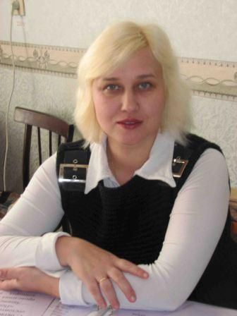
Смородина Светлана Владимировна – вожатая нашего лицея – достойно представляла город Прохладный на Республиканском конкурсе педагогов дополнительного образования детей «Сердце отдаю детям» в номинации «Старшие вожатые» и заняла почетное третье место.
Педагогический коллектив и учащиеся лицея от души поздравляют Светлану Владимировну с победой и желают новых творческих находок и дальнейших успехов!

Заместитель директора по ВР Дорофеева Н.Д.

